Tento příspěvek je k minulosti nemovitých staveb, které naši předkové zbudovali. Většinou se dochovaly a současník je může vidět. Jsou to stavby malé. Mimo kapliček a zvoniček stojí i na místech, která jsou již dávno „opuštěná“ – v polích, lánech, kam ani místní nezajde.
Tyto stavby jsou památné a historické. Mladší sice než naše vesnice, jak následně uvádím.
Naše vesnice, to je obec a osady ve správě a „patronaci“ obecního úřadu Černíny, mají svůj věk kolem 700 let. Předbořice zřejmě více, Hetlín či Zdeslavice spíše méně, ale pro všechny z nich platí, že jejich minulost se odvozuje od první „zmínky“ o nich v nějakém dochovaném historickém dokumentu. A takovými to jsou dokumenty cisterciáckého kláštera v Sedlci či Kutné Hory. Tito dokument sepsaly jakožto zakladatelé našich vesnic, anebo v souvislostmi, které svým majetkům ukládaly pro svůj rozvoj a potřeby. Slovutný cisterciácký klášter však utrpěl újmu a vyplenění zkraje válek husitských. Podobně tomu bylo i u Kutné Hory. Za válek husitských a hlavně pak zhouba postihla dokumentaci o majetcích městem vlastněných v době o téměř 200 let pozdější, v době války zvané třicetiletá. Tolik k hlavnímu důvodu, proč přesné datum zrodu našich vesnic nelze říci.
Dále budu používat slovo vesnice. A jmenovitě se jedná o Černíny, Hetlín, Zdeslavice, Předbořice, Bahno, Krasoňovice a Bahýnko. Tyto mám na mysli, když dále budu psát vesnice. J. V.

Založení žádné z vesnic nesouviselo se zbudováním sídla pánů této doby. Pánů světských, šlechticů a se zbudováním jejich sídla – hradu u šlechty vyšší a ani hrádku či tvrze u šlechty nižší. A pánů duchovních, se založením jejich sídla – kláštera, či kostela. Žádná z vesnic tak nevznikla jako „podhradí“, či kolem stavby církevní a tak i proto tento, u mnoha a mnoha vesnic doklad o jejich zrodu, v našem případě není. /Podíváme-li se na reliéf – tvářnost, vzhled povrchu krajiny v a kolem všech vesnic, pak tento neumožňoval zbudování středověkého panského sídla hradu a ani tvrze. Historie vesnic tak /nemohla/ být „nejdřív pán a pak podhradí“. A tak logicky ani katolická církev neměla důvod zbudovat zde budovu své víry pro vůkol lidi zde žijící./
Proto také historická mapa slovutného Františka Palackého zobrazuje území vesnic ve 14. století jako „prázdné“, neb zde opravdu nebylo far, hradů ba ani „tvrzí“.
Tolik jen úvodem, proč dnes /ba ani v minulosti/ nenalezneme ve vesnicích a ani v jejich katastru nemovitost či alespoň nějaké její torzo, zříceninu, která by „upamatovávala“, že někdy v minulosti byla doba, kdy na našich místech sídlil a žil také náš pán. Dějepravné bádání a ani bádání rodopisné – genealogická věda neodhalí a nenaleznou, než: územíčka vesnic i obyvatel jejich byla územím a místem života poddaných, lidí neurozených, o nichž se nic nezachovalo.
Níže uvedené ukázky to potvrzují.

Od zrodu vesnic do současnosti spojovala naše předky s jejich pánem, i s dobou a státem, jejich víra – náboženství. Po většinu časů šlo o jednotu v katolické víře našich předků a našich pánů dobrovolnou. Bylo ale období hlavně v 17. století, kdy se víra poddaného s vírou pána sjednocovala i násilně, tzv. rekatolizací. Takovouto funkci a poslání plnil Jezuitský klášter v Kutné Hoře. Z dochovaných dokumentů ale plyne, že rekatolizace našich předků nebyla potřebná. Historické materiály před 17. stoletím i z dob do posledních desetiletí století 19. ho a začátků století 20. ho, do vzniku Československa osvědčují, že generace našich předků byly prakticky jen věřícími katolíky. Na rozdíl od řady sousedních vesnic – Opatovic, Chlístovic, městysů Malešova a Zbraslavic.

Žádný pán u nás nezbudoval nemovitost katolické, ba ani žádné jiné víry. Ale na katastru vesnic jsou objekty katolické víry vybudované z prostředků a prací našich venkovských předků.
Pozn.: ke konci tohoto „příspěvku k minulosti našich vesnic“ uvedu malé zamyšlení nad jejich současností.
Zrod a minulost těchto venkovských staveb.
- Kapličky vznikly především z potřeb a pohnutek víry a přání „lidí“ této doby. Nebyly jenom stavbou „státem povinnou“ pro plnění funkcí, které nařídil.
- Kapličky byly živou obecní stavbou. V Bahně a Zdeslavicích, které neměly kostel, „plnily“ i některé společensky církevní funkce kostela.
- Byly symbolem víry i morálky. (Což dlouho bylo „totéž“.)
- Další nemovitou svědkyní minulosti jsou boží muka, často zvané křížky.
- Boží muka měla také řadu, především místních funkcí, které následně uvedu. Boží muka jsou v Černínách, v Hetlíně, v Předbořicích, v Bahně a v polích katastru Zdeslavic a Bahna a Černín.
- A posledním nemovitým symbolem minulosti jsou zvoničky. Jediná dochovaná je v Hetlíně.
- Ojedinělostí je kříž na kamenném podstavci na křižovatce do Zdeslavic. Viz fota níže. Je ojedinělou „děkovnou a pamětní“ stavbou související s katolickou vírou. Postaven byl v roce 1829 z prostředků paní Marie Kárníkové. V sousedící vitrínce jsou popsány pohnuté, šťastné i nešťastné osudy jejího zdeslavického rodu, počínaje rokem 1799. V jiné z vesnic takovýto památník není a nebyl. Ve směru na Katlov stojí v polích kamenný kříž. Symbol ukřižování Ježíše Krista, ale jako jediný nemá na sobě tento symbol.

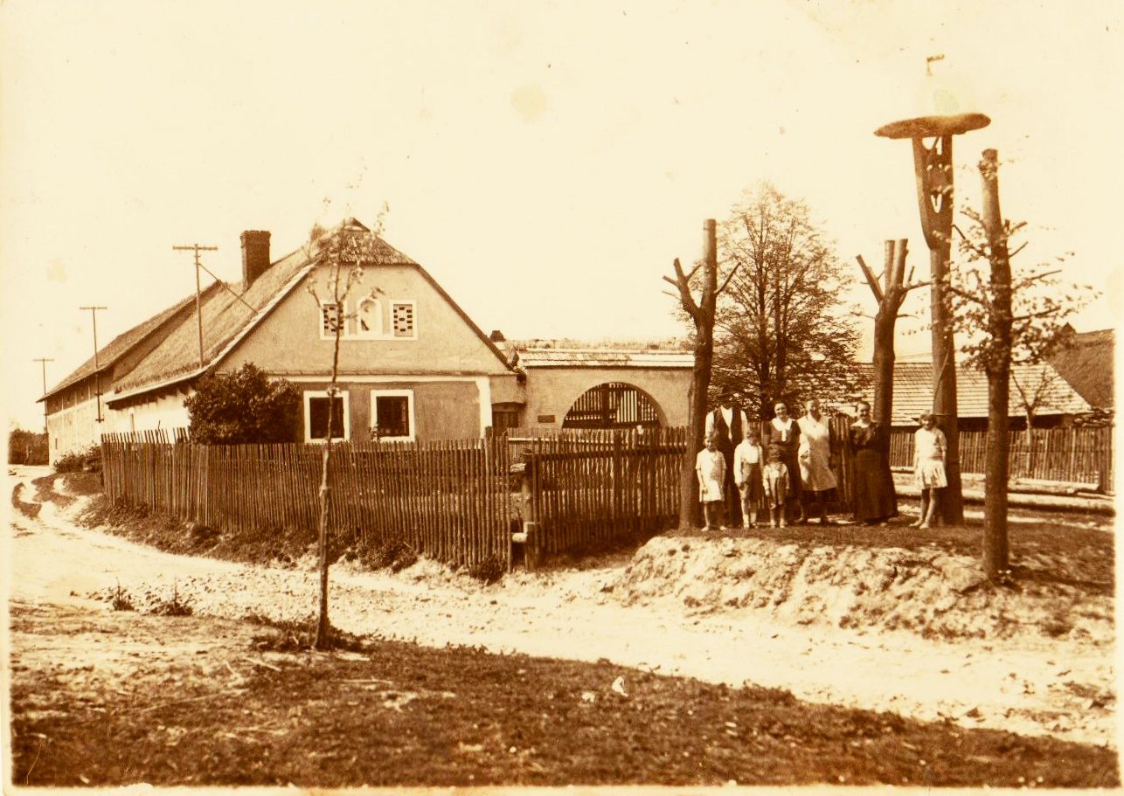
Fotografie zvoničky v Krasoňovicích před Zemanovým stavením. Rok 1925.

Zvoničky jsou „stavbami nejstaršími“. Nejsou funkčně spojeny s kostelem, na rozdíl od zvonic. Na rozdíl od kapliček nemají důvod svého vzniku církevní – náboženský. V roce 1751 vydala císařovna a česká královna Marie Terezia ohňový patent (zákon). V Kronice Bahna a v Kronice Černín několik jeho důležitých znaků a cílů i popisuji. Povinnost postavit zvoničku patent uložil pánu (vrchnosti) obce. Prvním typem zvoniček je strom, většinou lípa, na níž a jejích vhodných rozsochách, byl zvon zavěšen. Dále se používal rozsochatý kůl, zvaný dvoják, či zouvák, či vidlák. Ten umožňoval zbudovat nad zvonem stříšku. Toto je i příklad zaniklé zvoničky krasoňovické – foto výše uvedené. Na jiném místě – v Kronice Bahna poznamenávám, co že to byl Václav Zeman /nar. 12. 9. 1885/ za ovocnáře, jak že to ořezával stromy?! Na fotografii jsou kolem kůlu se zvonkem stromy bez větví. A vzdálenější neořezané. Václav ctil „poučení“ z patentu: listnaté, košaté stromy kolem zvoničky velice oslabují slyšitelnost zvonku!
Paní Jan Bruthansová, nar. 1939, rozená Sojková Z Bahna mi řekla, že si pamatuje, že Bahno mělo také zvoničku. Na obecním pozemku, kousek níže pod současnou kapličkou. Dalších pamětníků již není.
Zvoničku musely mít obce – tj. musela být v Černínách, Zdeslavicích a v Předbořicích. V žádné z nich se nedochovala. A pamětníků již není.
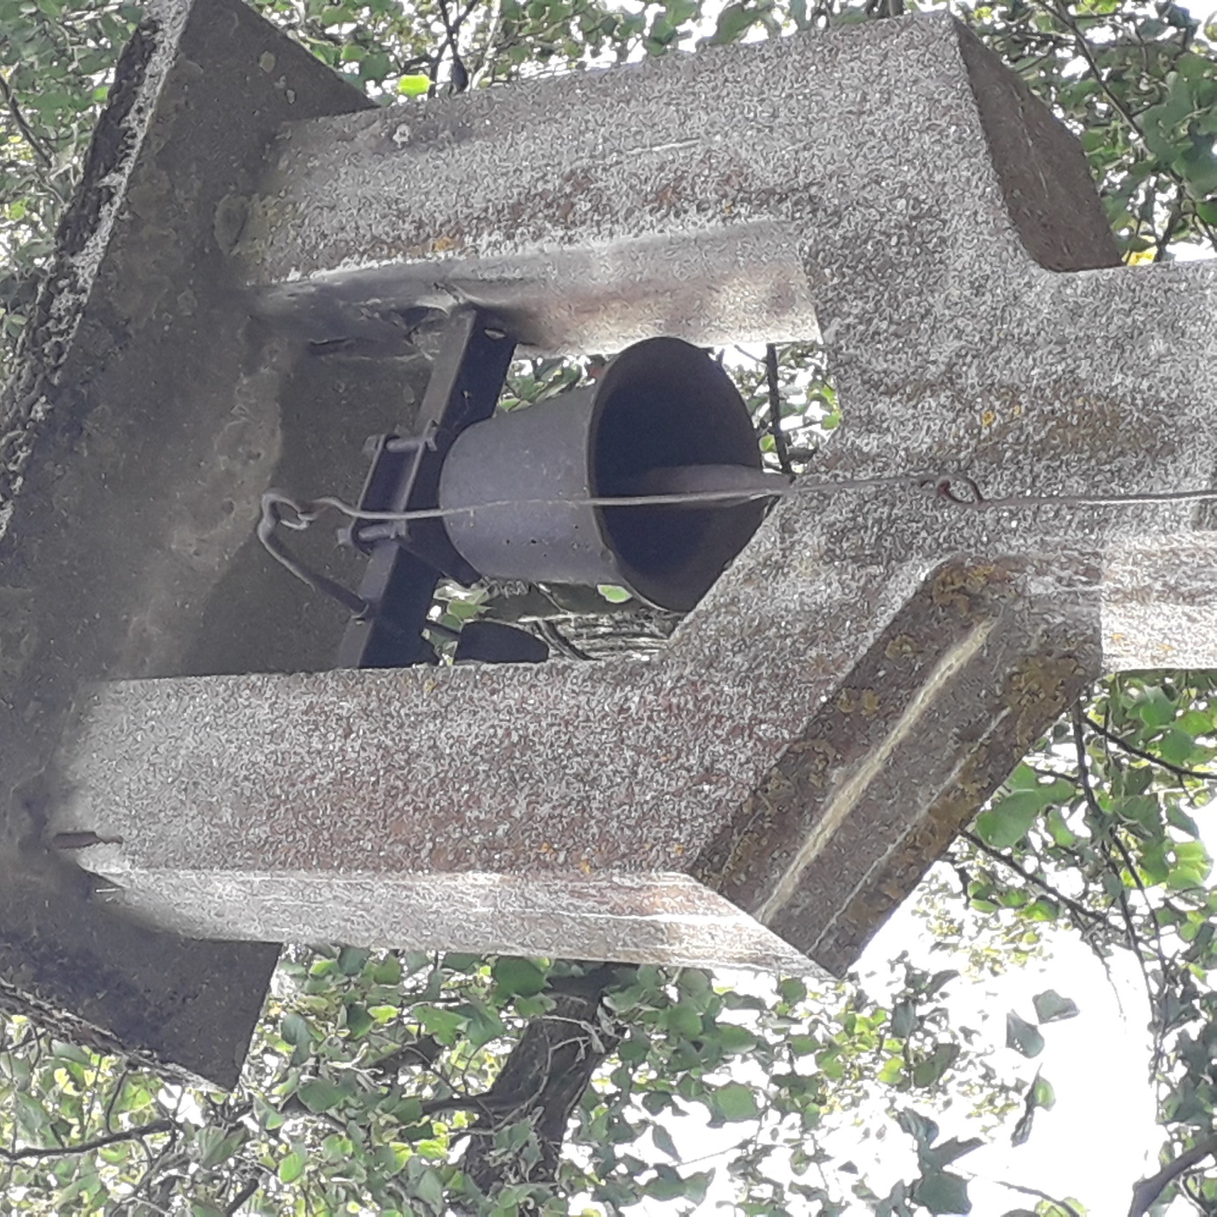
Zvoničky a kapličky spojuje smutný příběh. Spojuje je i s kostely. Jeho původcem je válka, první i druhá světová. Prastará církevní tradice říká, že o velikonocích na Zelený čtvrtek po ukončení modlitby Sláva na výsostech Bohu – Gloria in excelsis Deo, odlétají zvony do Říma, pro požehnání svatým otcem. A posvěcené zvony se vracejí… .
Obě války vedené katolickými panovníky, resp. vůdci nadřadily válku víře a zvonům. Povinně byly odevzdány válce. Ano, nikoli pro potřeby polních mší a feldkurátů. Byly roztaveny na náboje a na zbraně.
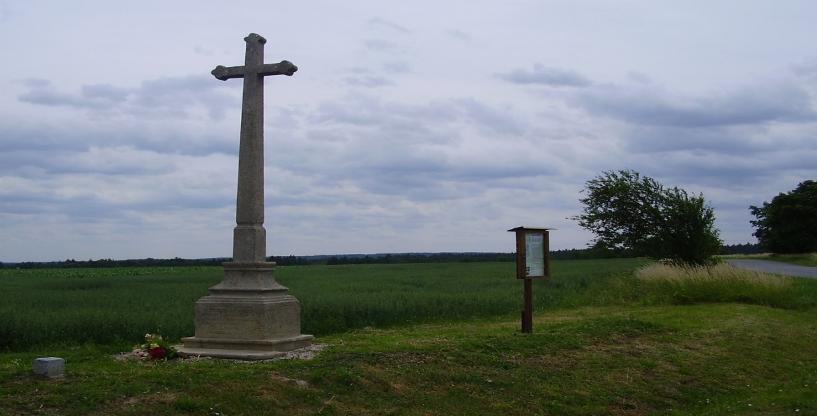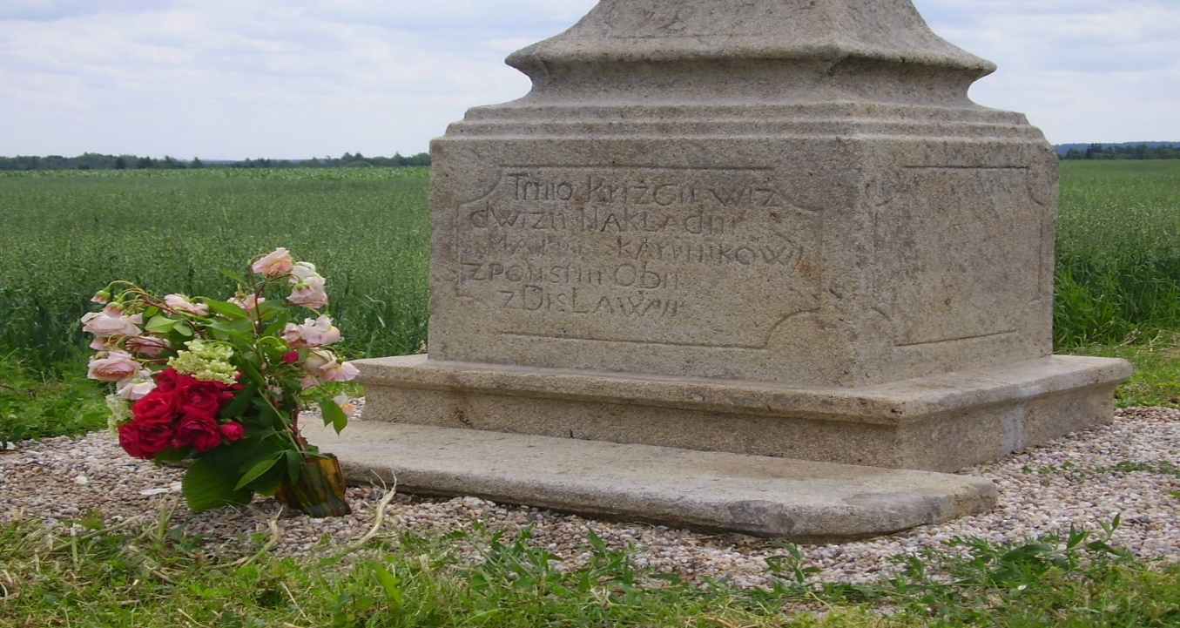
Foto autor.
K těmto objektům je třeba přistupovat vedle víry i z hlediska místa, kde se nacházejí a kde je naši předkové postavili. U kapliček jde o místo obecního pozemku, většinou o náves. Tedy o místo ve středu obce a to hlavně také proto, že kaplička měla zvonici a tato opatřena byla zvonem. A zvon měl vedle církevní funkce i funkci profánní. Byl – řečeno současnou mluvou – sdělovacím prostředkem. Oznamoval neštěstí, katastrofu, požár, svolával k „radovánkám“ a byl tak i nejdůležitějším „sluchovým“ oznamovatelem.
Byla určitá hierarchie významu a poslání zvonů. A byla i určitá „zpětná vazba“. Na prvním místě byly zvony kostelní. Jejich vyzvánění mělo svůj řád, který byl obyvatelstvu znám a rozumělo mu. Kostel měl i další zvon, či zvonů několik. Nejméně oblíbeným z nich byl ten z nich nejmenší – „umíráček“. Doslech kostelních zvonů byl daleký, mnoha a mnoha kilometrový.
Zvony kapliček měly význam a poslání hlavně místní. Pro odlišení účelu zvonění již kaplička neměla zvony, ale jen jeden. Důvod zvonění tak rozlišovalo hlavně vyzvánění – čas, způsob a délka zvonění. Pokud měla vesnice osady /Vidlák, Krasoňovice, Zavadilka…/ zvon z kapličky byl vždy i v nich slyšet. Ale, jak jsem výše uvedl, byla potřeba i zpětné vazby. Také v osadách vznikaly události, které bylo třeba vyzvonit, lidi svolat, burcovat, zvonit o pomoc, dát vědět do okolí, apod. A takovouto „pozici“ měla zvonice, v našich vesnicích spíše jen zvonička a její zvon. Zvonička tak byla posledním signálním místem „něčeho mimořádného“. Například v Krasoňovicích byla jakýmsi doplňkem bahenské kapličky. V Předbořicích naopak kapličku a její zvon ve výše uvedeném nahrazovala, neboť vesnice kapličku neměla. Zvoničky ve vesnicích byly toho nejjednoduššího typu, Tj. spojeny většinou se stromem, kde byl zvon s určitou „úpravou“ zavěšen. /Mimo Hetlín./ Zvoničky se nedochovaly. (Něco blíže uvedu následně.) Výjimkou je zvonička v Hetlíně.
Umístění Božích muk, křížků, jak se často říká, to bylo složitější. Vesnice je postavily na místech, kde byl, anebo se tradovalo, „říkalo se“, že:
- jde o místo, kterým do vesnice nejvíce přicházel pán, pocestní, úředníci, poutníci a podobně tento každý. A aby tento každý, spatřiv na pomníčku Krista, se alespoň pokřižoval, „udobřil se“, a změnil tak případný hněv, se kterým cestu svoji do vesnice započal, či mu byla nařízena. Boží muka tak měla být i symbolem ochrany vesnic. Neboť i pro zlobu přicházejících vojsk měla být varováním.
- jde o místo, na kterém či v jeho blízkosti se stalo – třeba jen podle pověstí - neštěstí. Boží muka ale nebyla místem připomenutí neštěstí obecně. Spíše měla připomínat místa nešťastných událostí slušných lidí, věřících, místních sedláků, neštěstí v rodinách a podobně. To je, nemělo jít například o místa vražd, kde někdo zcela cizí domácího zavraždil ani o místa sebevražd.
- Boží muka měla i další důvody z hlediska místa, kde je vesnice postavila. Například místo viditelné, na němž muka byla doplněna památnými stromy. Místo rozhranění pozemků vesnice a vesnic sousedních, rozhranění pozemků místních majetníků a jistě i další.
- Boží muka byla i místem posledního rozloučení. Byla předposledním místem zastavení průvodu se zemřelým. Místem jakéhosi malého „obřadu“. Kněz zde promluvil, hudba zahrála nejmilejší píseň nebožtíka, pohřební průvod zaplakal a rozloučil se … . Pozn. Nejčastější písní rozloučení byla píseň Zasviť ty mi slunko zlaté, na poslední z vlasti krok… . Takováto byla podoba obřadu venkovského posledního rozloučení s místním rodákem katolíkem. Kostel pak místem posledního rozloučení s katolíkem.
- Boží muka jsou jediným místem, se kterým se spojovaly pověsti, vyprávění a příběhy. Tímto se podobaly hradům s jejich bílými paními, poklady, či strašidly. I naše křížky takovéto „příběhy“ měly. Leč nejsou již jejich vypravěči.
- Jen již nemnozí pamětníci potvrdí poslední spojení kapličky a božích muk. O velikonocích se z kapličky odebralo „procesí“ na cestu ke křížku. Tedy jakási obdoba venkovská a samozřejmě skromná, „křížové cesty.“
- Kaplička vždy ožívala v den svátků a posvícení obce. Vždy byla místem církevního obřadu.
- V květnu se v kapličce konaly (sloužily) májové, chápané jako druh pobožnosti.
Boží muka jsou nejmenší církevní stavby. Jednalo se a dosud i jedná o stavby obecní. Církev vždy „byla“ při jejich kolaudaci. Pan farář je vysvětil a jejich „zprovoznění“ vždy bylo spojeno s církevním obřadem za účasti věřících. Boží muka měla rozdílnou stavební podobu. Ale vždy měla stejný základ a na něm podobu kříže, na kterém měl římský prefekt provincie Judea Pontius Pilátus nechat bičovat a ukřižovat Ježíše Krista.

----------------------------------------------------------------------------
Místní církevní a profánní stavby, které zde uvádím, jsou svoji historií z 19. století. Je velice pravděpodobné, že kromě kapliček měla Boží muka a hlavně zvoničky svoji minulost delší. Avšak historické mapy z první poloviny 19. století žádnou takovouto nezachycují. S tím ale, že podrobnost těchto map i zadání, co mají zobrazit, toto za úkol neměly. U kapliček je skutečností, že vesnicemi a předky našimi byly zbudovány ve druhé polovině století 19- ho. Boží muka – „křížky“ mají svůj rodopis velmi blízko z téže doby, jako kapličky. Pouze u zvoniček je jejich historie starší. V roce 1751 vydala česká královna Marie Terezie ohňový patent. Jedním z jeho článků je povinné budování varovných míst před ohni – obecních zvoniček. Takto obcím /pánům jejich/ bylo nařízeno, míti v každé obci zvon (a mýti na návsi rybníček.)
První požadavek Marie Terezie byl jistě splněn. Nezachovaly se žádné materiály a dokumenty o tom, jakou že mají zvoničky vesnic minulost před stavem, který následně uvedu.
Požadavek císařovny druhý – o rybníčcích na návsi. Tak s jeho splněním byla situace složitější, neboť ani tenkrát nebylo lze přírodě poručit. V kronice Bahna uvádím, že bylo založeno jako druh – typ vesnice zvaný okrouhlice. Zjednodušeně vesnice „dokulata“. Rybníček, kolem něho náves a kolem ní stavení. Bahenská náves byla prázdná. Zaplňována byla školou od roku 1820 a kapličkou od roku 1887/88. A pomníkem padlým rodákům ve velké /později zvané I. světové/ válce, odhaleným v roce 1920.
Pozn.: Hlavní zemědělskou funkcí návesního rybníka bylo i napájení dobytka. Potřeba vody pro obyvatele i zvířata byla řešena budováním studní a v Bahýnku pomáhala i Vrchlice, zvaná zde Bahýnka. Historické mapy z konce 18. století a pozdější zobrazují Bahno, Krasoňovice a Bahýnko s nejednou vodní plochou! Ano, naši předkové zbudovali vodní plochy. Mapy je zobrazují v kategorii louže, tj. takováto voda nemá znaky rybníka. Až na dvě výjimky
. Bahýnko mělo louži před prvním stavením ve směru od Zavadilky. /Obýval rod Klečáků. / Druhá voda byla nádrž nad Dvořáčkovým mlýnem, který jen nemnoho gerontů/tož česky starců, pamatuje jako Stambergův mlýn, napájený kanálem z Dymáčku.
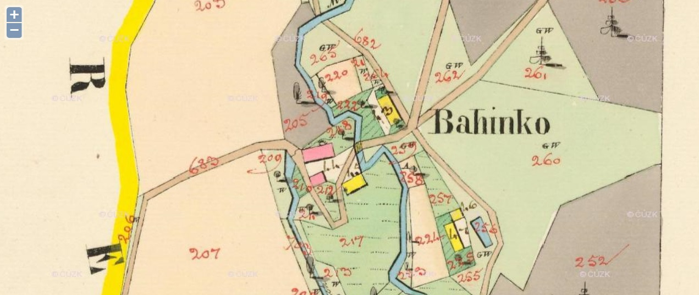
Krasoňovice těchto dob měly tři louže těsně pod severním okrajem osady, ve směru toku vody z Jezírek. /Tato voda nedostala název – pojmenování. / Uvnitř osady byla louže na pozemku Zemanových.
Historické vody Bahna vzešly z jeho polohy - že má hořejšek a dolejšek. Majetnější občané mající takovýto „sklon“ i na svých pozemcích tohoto využili. Využit byl i sklon Bahna na Krasoňovice.
Konkrétně:
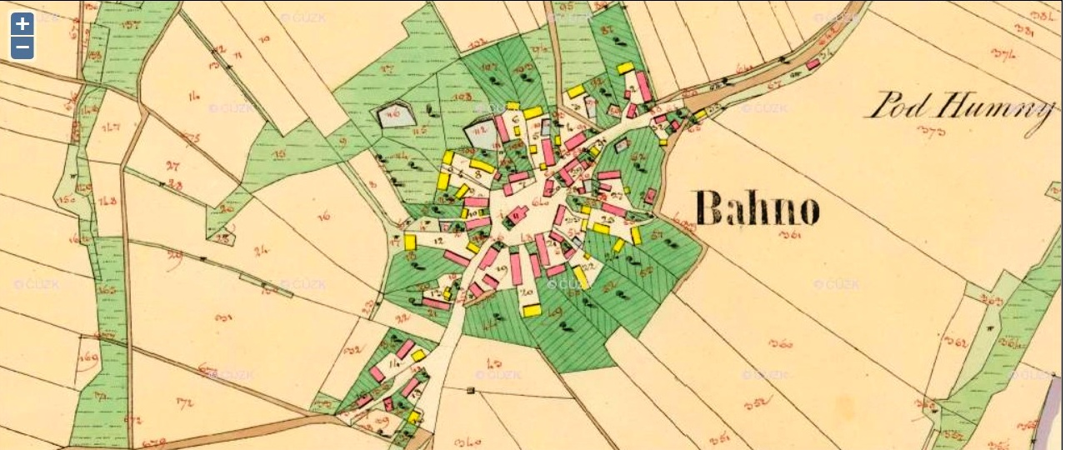
Bahno na mapě z roku 1838. /Mapy Bahýnka a Krasoňovic jsou ze stejného roku. /
Bahno má zobrazeny dva rybníčky. První je těsně vedle nemovitosti č. p. 6 – podle posledních majitelů známé jako Burešů pod kapličkou. Druhý je v zahradě č.p. 7 již tehdy vlastnil starobylý rod Černovských. Pouze tyto dvě vody označila mapa jako rybníky. Měly uměle – tj. člověkem zbudovanou hráz a měly zbudovanou výpusť – čep. Pouze ony jsou v seznamu nemovitostí /Verzeichnis/ uvedeny pod kategorií vodní plochy. Severozápadní strana Bahna měla louži u č.p. 4 a známější u č.p. 3. Tehdy ale byla až za cestou do Krasoňovic. Protější strana měla první louži těsně nad stavením starobylého rodu Charvátů č.p. 15, malou „kovářskou“ louži u č.p. 11 a louži na zahradě č.p. 12 – tehdy Lupínků, poslední pamětníci znají jako Pilařů. Obecní rybník – „dolejšák“, ještě Bahno nemělo. (Nemělo hasičskou zbrojnici – Spritzenhaus a končilo č.p. 2 Horáčkovi a proti nim č.p. 23, tehdá Jelínkovi. Dá se tak říci, že v místech polí a obecních pastvin /Gemeindeweiden/ a bez přírodního vodotoku nebyl důvod a ani možnost vodní plochu zbudovat.
Krasoňovice těchto dob měly tři louže těsně pod severním okrajem osady, ve směru toku vody z Jezírek. /Tato tekoucí voda nedostala název – pojmenování. Asi podle prvního místa osídlení se někdy na mapách označovala jako Krasoňovický potok. Možná ale i proto, aby se pramen odlišil od druhého, vyvěrajícího na bahenském katastru, v části zvané Pod humny, označovaného jako Bahenský potok. / Uvnitř osady byla louže na pozemku Zemanových nad stavením Jelínků a druhá pod jejich nemovitostmi směrem /právě/ na Týníště.
Krasoňovický potok napájí dnes jeden rybník. Ale v minulosti byl zdrojem pro více rybníků. A byl také nejspíše vodním zdrojem, který dal vzniku prvních středověkých osídlení a propojení Krasoňovic s Týništěmi. Historicky je dochován Jan Týníšťko, který měl mít svoji tvrz na potoku pod Krasoňovicemi.

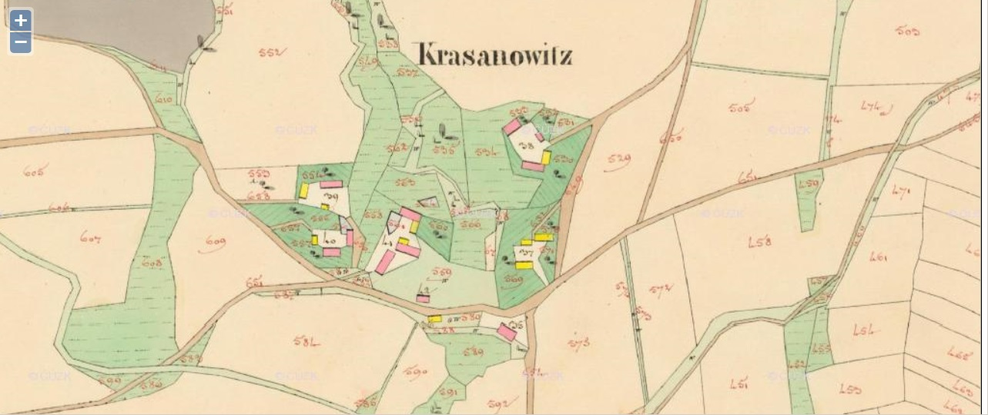

Historické dokumenty „říkají“ o našich předcích, že byli katolíky. Pouze Černíny měly několik rodů s vírou nekatolickou – židovskou a „nepatrně – sem tam“ byly i lidé různých „reformních“ věr katolictví.
Náboženské dějiny našich předků jsou tak v podstatě katolické od založení vesnic. Ať byl zakladatelem cisterciácký klášter v Sedlci či Kutná Hora, zakladatelem byl katolík. Husitské války byly „vnitrokatolické“. Dokumenty o 200 let pozdější z války 30. leté a následná „rekatolizace“ jezuitským klášterem z Kutné Hory dokladují, že naše vesnice byly „vesnicemi katolíků“, které nebylo třeba rekatolizovat. Vznik Československa v roce 1918 otevřel prostor i pro „svobodu vyznání“. / Mezi našimi předky žádná změna víry uvnitř katolictví (konverze) nenastala. Ano. Bylo ale několik případů, ale většinou se nepřenesly ani na potomky /.
S nástupem k moci komunistické strany po roce 1948 „přichází doba ateismu“. Přišla doba „života bez boha“. Tato doba přišla i do našich vesnic. Přišla v době, kdy předkové našich věřících předků postavili (katolickou) kapličku, postavili (katolická) boží muka. A bykáňský kostel byl pravidelným místem jejich účasti na církevních pobožnostech. A naopak bykáňský kostel byl účastníkem řady akcí života vesnic a některé i sám organizoval. A tak nastala „doba ateismu“.
Kaplička a boží muka vesnic jsou výrazem a symbolem určité části jejich novodobých dějin.
V současnosti jsou „zvelebeny“, opraveny a rekonstruovány a takto mají svůj nemovitý (laskavý čtenář promine – svůj hardware) znovu oživen. A jistě za nemalé náklady a sluší se ocenit a poděkovat! (Ale nejen obecně, ale na OÚ Černíny ano!)

Dovolím si zamyšlení, následné.
Jak jsem výše uvedl, kapličku naši předkové zbudovali proto, že chtěli a potřebovali aby plnila určitý „obsah a potřebu“. To byl její nehmotný, duchovní (laskavý čtenář promine – software) obsah, poslání a potřeba. Je řada dochovaných materiálů, které potvrzují, že ke zbudování kapliček, Božích muk či soch svatých vedla hlavně potřeba a víra, že toto budou místa či symboly, kde budou moci vyjádřit a uspokojit své duchovní potřeby. Řečeno vzletně: zejména kaplička byla součástí a místem života našich předků a našich vesnic. Místem aktivit ve dnech svátečních – sobotních a nedělních…

Poznámka.
Takto jsem nafotografoval zřejmě nejznámější kapličku kutnohorska. Kapličku Panny Marie Pomocné v Roztěži. Na internetu, konkrétně např. na Wikipedii je o ní opravdu mnoho informací i fotografií. Ano, kaplička si je zaslouží, má slavnou minulost.
Ale není v „pravomoci“ OÚ Černíny.
A tak jsem přišel…
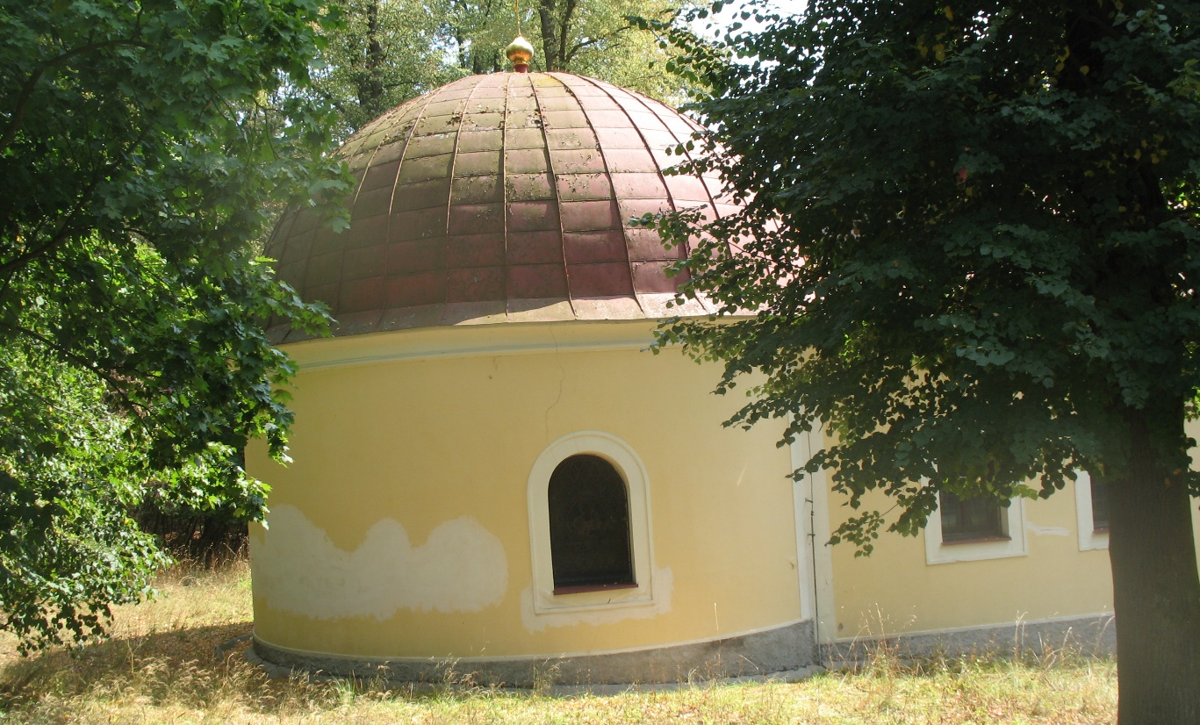
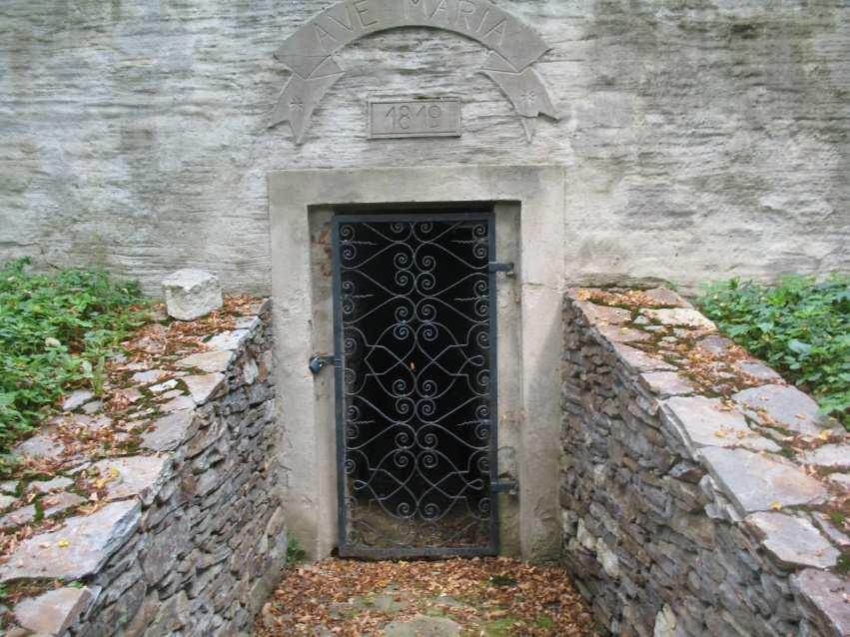
Přišel jsem ke kapličce – řečeno mluvou minulostní – jako poutník.
A moje poutnická současnost. Kaplička je obklopena zarostlým a zřejmě /velmi málo/ udržovaným prostorem. Ten svědčí, že není místem návštěv, poutním, natož „procesním“…
Exteriér kapličky určitě nepotvrzoval její minulou slávu a „reklamu“ ve Wikipedii.
Interiér jsem neviděl, neb byl chráněn zamčenou mříží a tak vstup do něho – opět podle Wikipedie prostoru cenného a památného, včetně artefaktů – se nekonal. A tak studánku pod kapličkou jsem neviděl a vody její léčivé (pomocné) jsem neokusil.
Můj dojem, nechci prosím zobecňovat, byl, že jsem navštívil spíše opuštěné místo. Které má sice slavnou minulost, ale dnes „nežije“.
Návštěvník – lákaný Wikipedií – již cestou „pochopí“, že kaplička je v místech dnes zcela jiného světa a jiných „poutníků“.

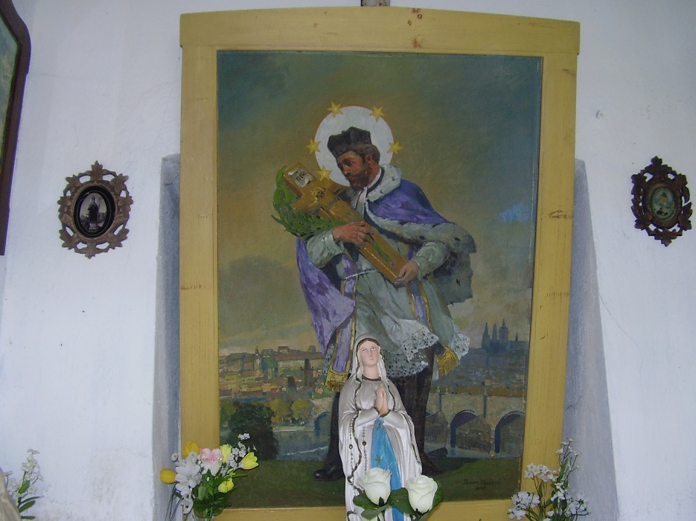

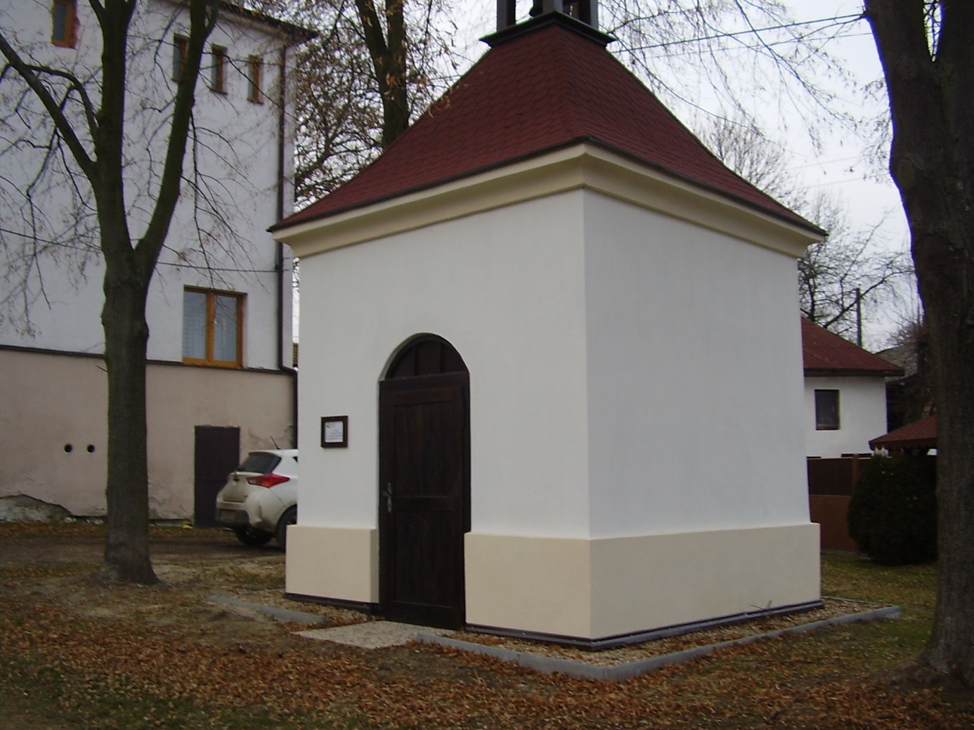

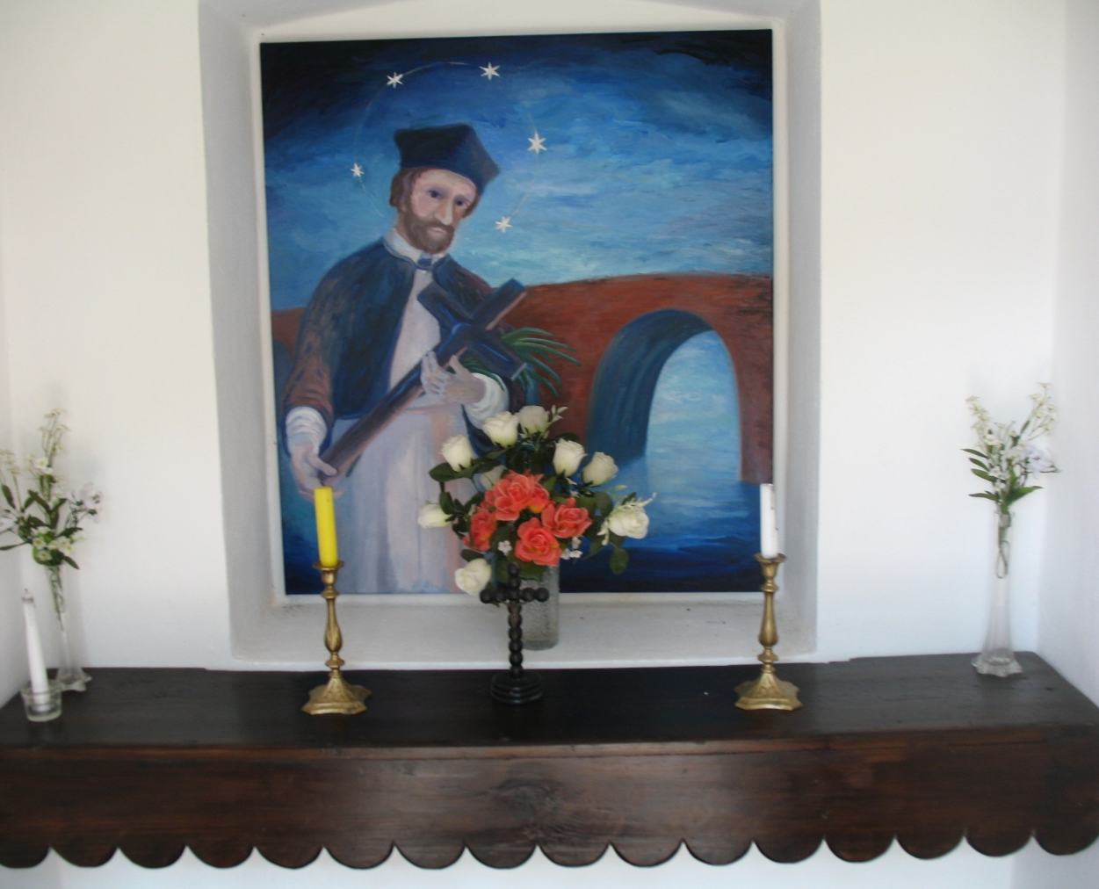
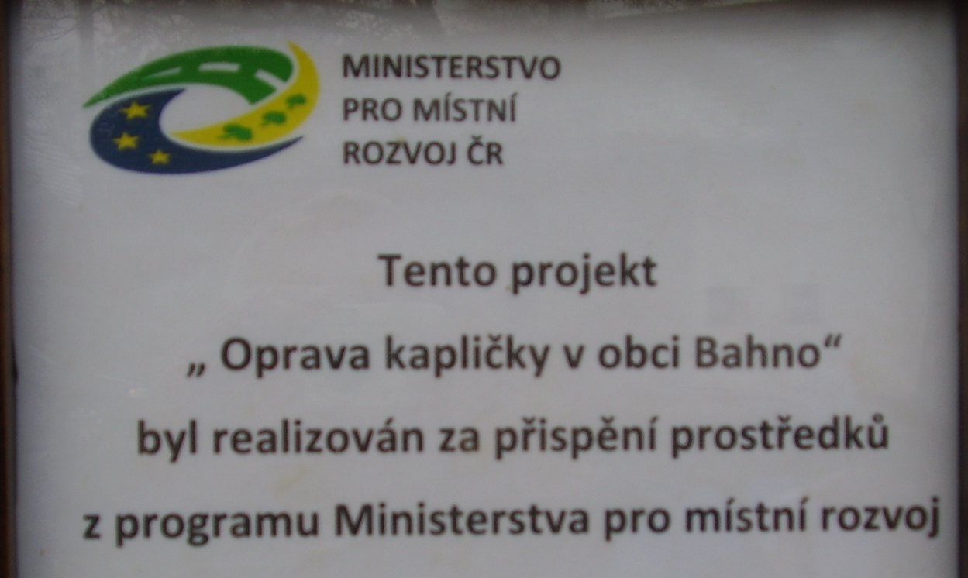

Horní tři fotografie bahenské kapličky jsou potvrzením, že je „v rukou jiných“, než ona roztěžská. Její revitalizace, mocí světskou – pan starosta Kyzour a mocí duchovní – Veledůstojný pan arciděkan Uhlíř s účastí několika desítek občanů připomnělo, a jakoby „revitalizovalo“ dobu, kterou jsem popsal výše.

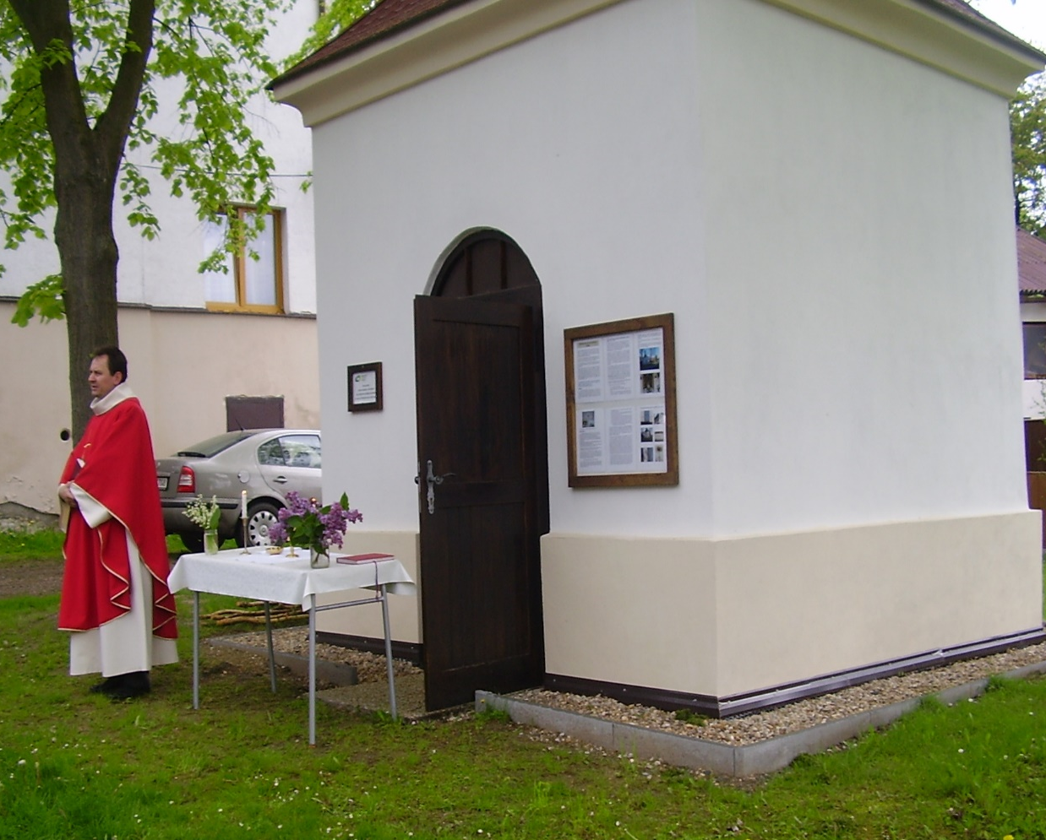
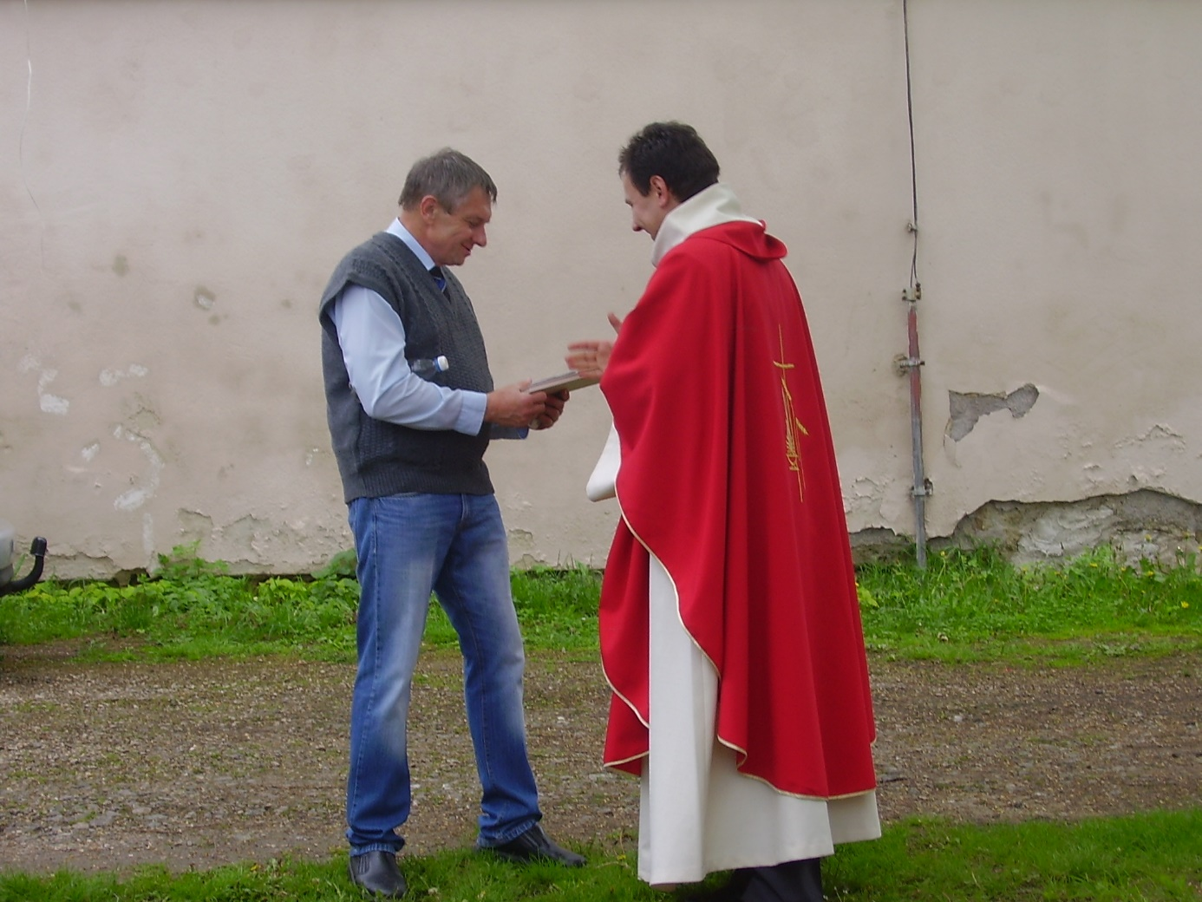
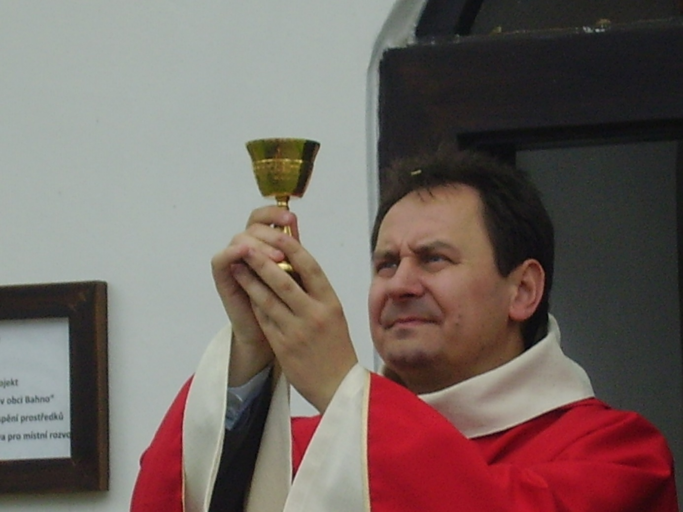
Ale potom, následně…?!
Ano, i bahenská kaplička je zamčená. Opravdu hezká zvenku, s novým interiérem a upraveným okolím. Ale zamčená.
(Pozn. Zamčení a volné znepřístupnění církevních staveb je již mnoholetou realitou. Určitě zde nechci posuzovat a hodnotit proč tomu tak je. Ale je tomu tak. Jinak, než v dobách minulých. Náš předek, pokud chtěl, či potřeboval do chrámu Božího vstoupit, tak většinou mohl. Pokřižoval se, a mohl. Dovolím si říci, že chrám boží byl „posledním“ místem, kam by člověk zašel za účelem spáchání hříchu. Chrám chránilo Desatero Božích přikázání a vždy také státní zákony. Za celou v dokumentech popsanou dobu se nezachoval případ krádežního vztáhnutí ruky našeho předka na církevní majetek. Zachovaly se případy darů, příspěvků i prací na církevních stavbách.
V současnosti se na obcích staví, rekonstruuje, obec, za své i různé vnější zdroje staví a budují i soukromníci. Důvod a motivy jsou jistě rozmanité. I takové, a mnohdá hlavně, aby obec žila, poskytla svým občanům služby, „živobytí“ apod. Dovolím si říct. Nihil novi sub sole. Tedy nic nového pod sluncem. Takto šel a věřme, že i půjde rozvoj, život….
Ale zamčená, sice zušlechtěná a revitalizovaná kaplička je k čemu i proč.?! V minulosti – jak to ukazuji, včetně jmen, to mělo důvod. Obecní církevní stavby byly součástí i výrazem života našich předků. Jistě s funkcemi především „ze světa víry a morálky a doby a hodnot těchto dob“. V minulosti oživovala tyto stavby i výuka na obecné škole. Mezi školou, kostelem a těmito stavbami bylo mnoho vazeb a společných „událostí“. Byly poutě a posvícení a vždy bylo jejich součástí „něco“ i v, či kolem těchto staveb.
Dvě fotografie níže jsou ze Zdeslavic z června 2017. S církevním obřadem byla „otevřena“ rekonstruovaná kaplička.
Následující dvě fotografie jsou z Hetlína. V srpnu 2019 byl slavnostně vysvěcen křížek – Boží muka.
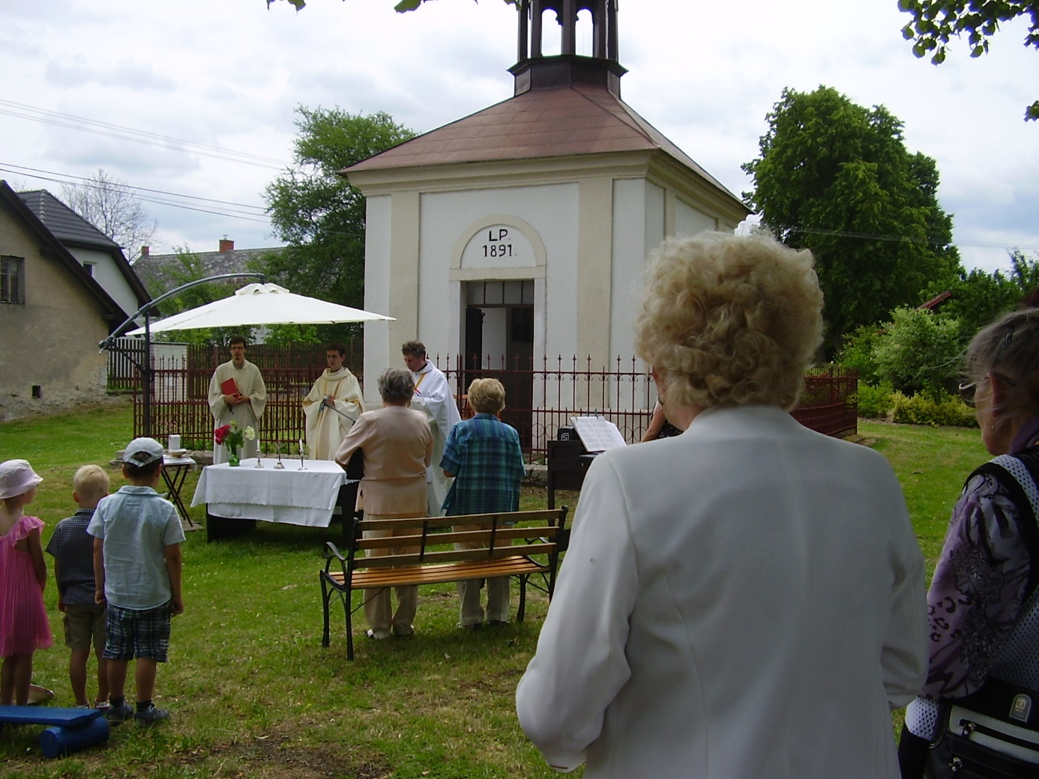
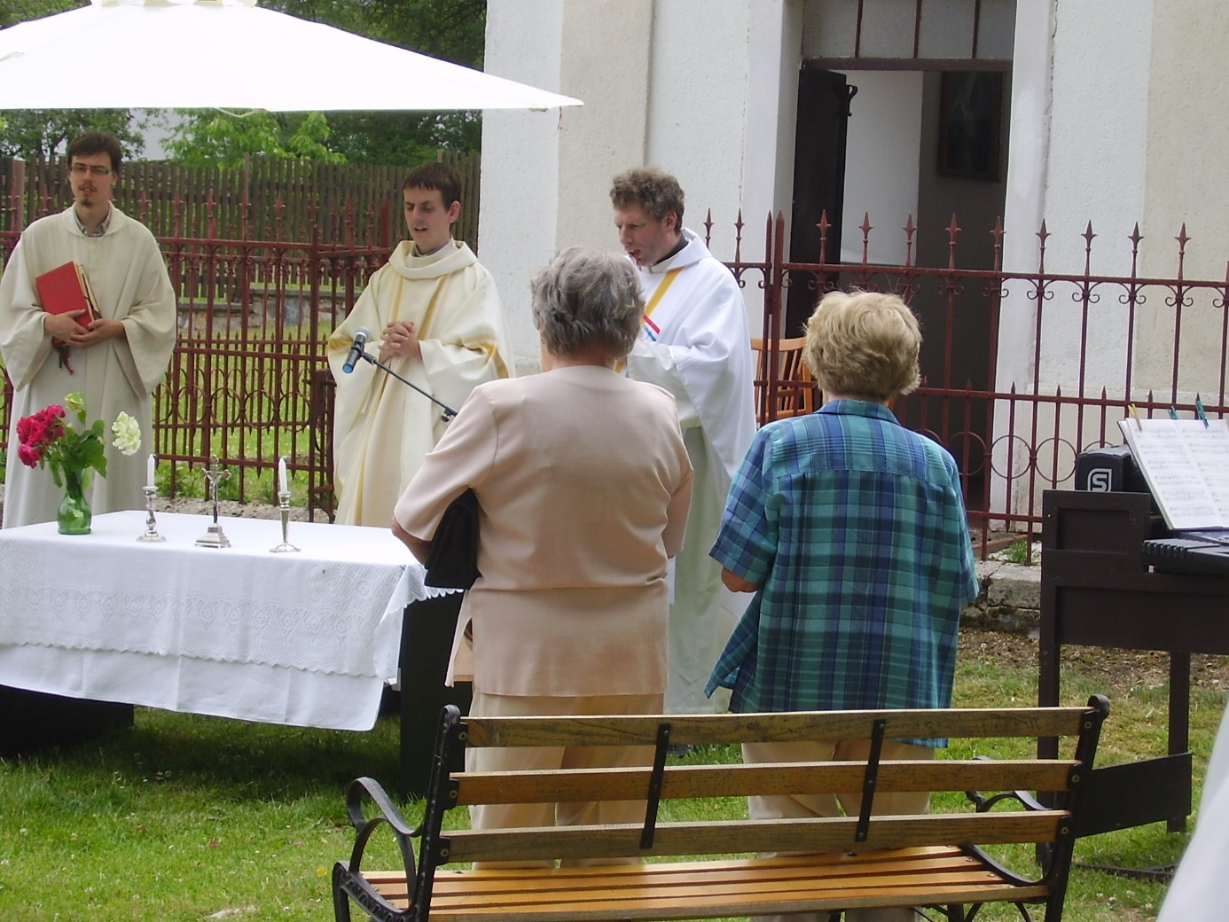
Zdeslavice spadají pod farnost Červené Janovice.
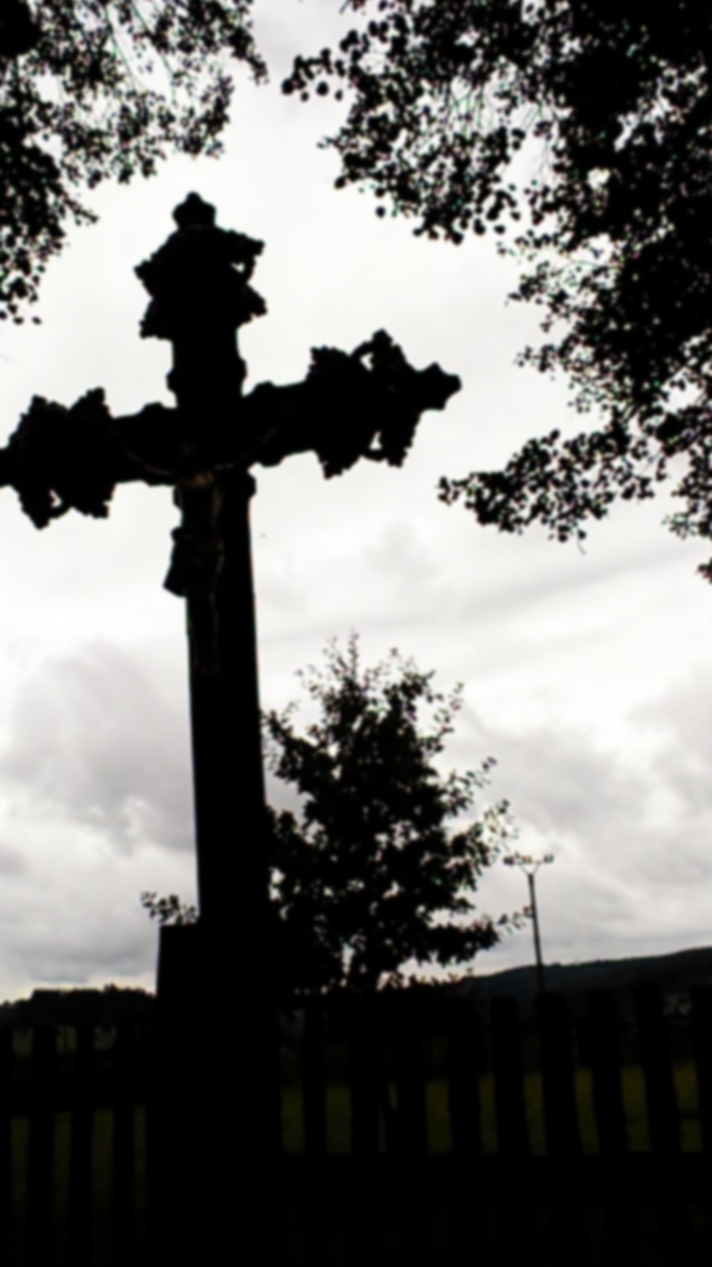
Hetlín spadá pod farnost Zbraslavice.
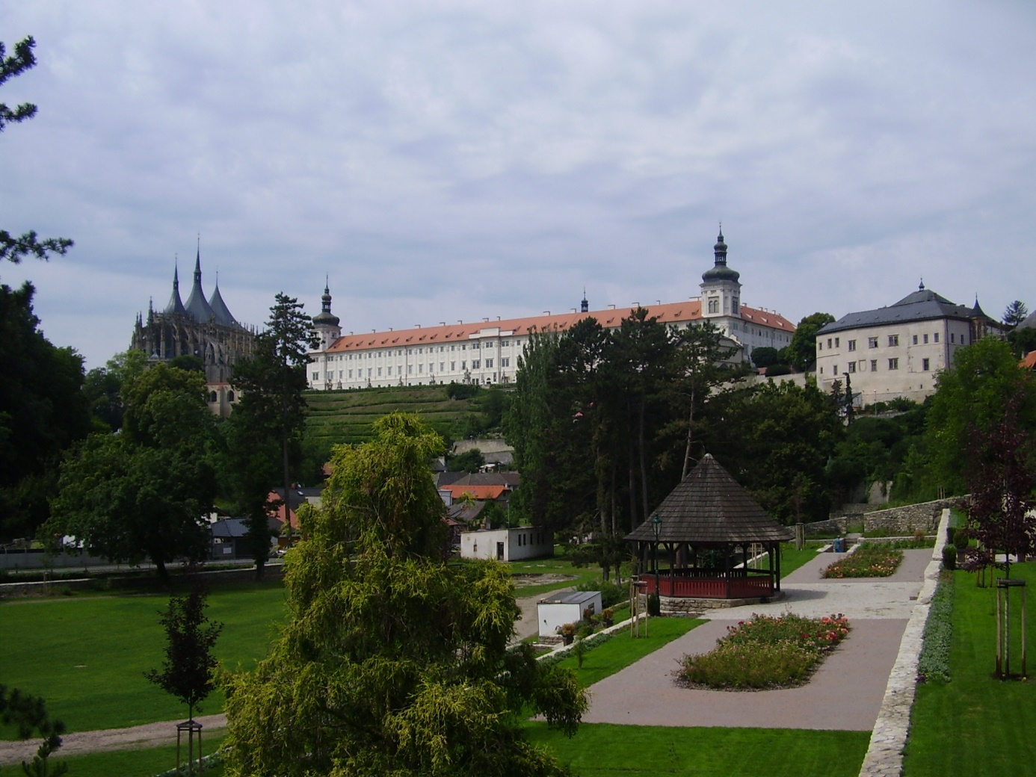
Všechny fotografie jsou moje – J.V. I tato poslední „ z jiného světa“, světa našich historických pánů. /Abych neporušil autorská práva. /
Námět a zamyšlení závěrem.
Ano, toto jsem sepsal jako rodák a patriot. Který většinu života „konal“ v Praze. A teď dlící na rodném Bahně. Ano, za mnoho let, co jsem žil jinde, mnoho místního neznám, mnohému nerozumím, apod. Ale já ten rodný venkov mám rád. Sepsal jsem i historii Bahna a Černín.
- Kapličky, boží muka i všechny naše venkovské stavby a památky jsou výrazem minulých dob a výrazem života, potřeb, morálky apod. našich předků.
- Budovali je /téměř výhradně na své náklady/. U zvoniček, zvonů přispěl pán či přímo stát.
- Budovaly je jako výraz své víry, jako výraz a projev svého života. Jako jejich potřebu.
- Byly symboly „oněch“ dob, jak církevních tak i profánních. Tj. takto jde o stavby dobové. Tj. jejich vznik byl výrazem potřeb /zejména místních/ a také povinností uložených a žádaných státem i církví. Zejména toto jim i dávalo život.
- V současnosti jsou jako nemovitosti zejména péčí OÚ obnoveny, prošly renesancí. Na těchto jejich aktech byla i mnohá účast. Vždy to byly akce státní – pan starosta a církevní: arciděkan z KH a kněží z Červených Janovic a ze Zbraslavic. Ani v minulosti nemohlo dojít ke zrození těchto venkovských staveb jinak.

PRESENTACE SOUČASNÉHO STAVU.

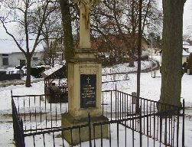
Křížek – Boží muka v obci Černíny.

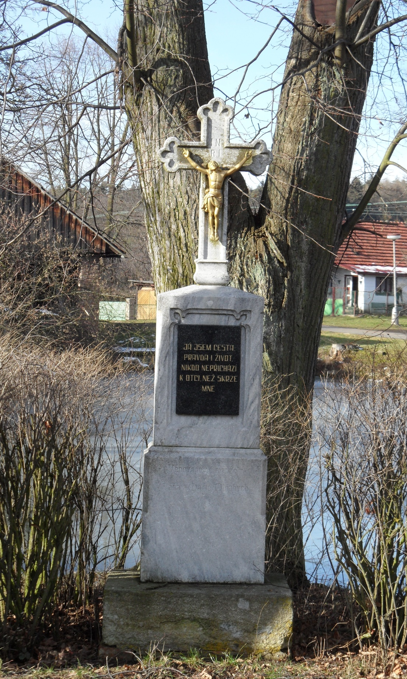
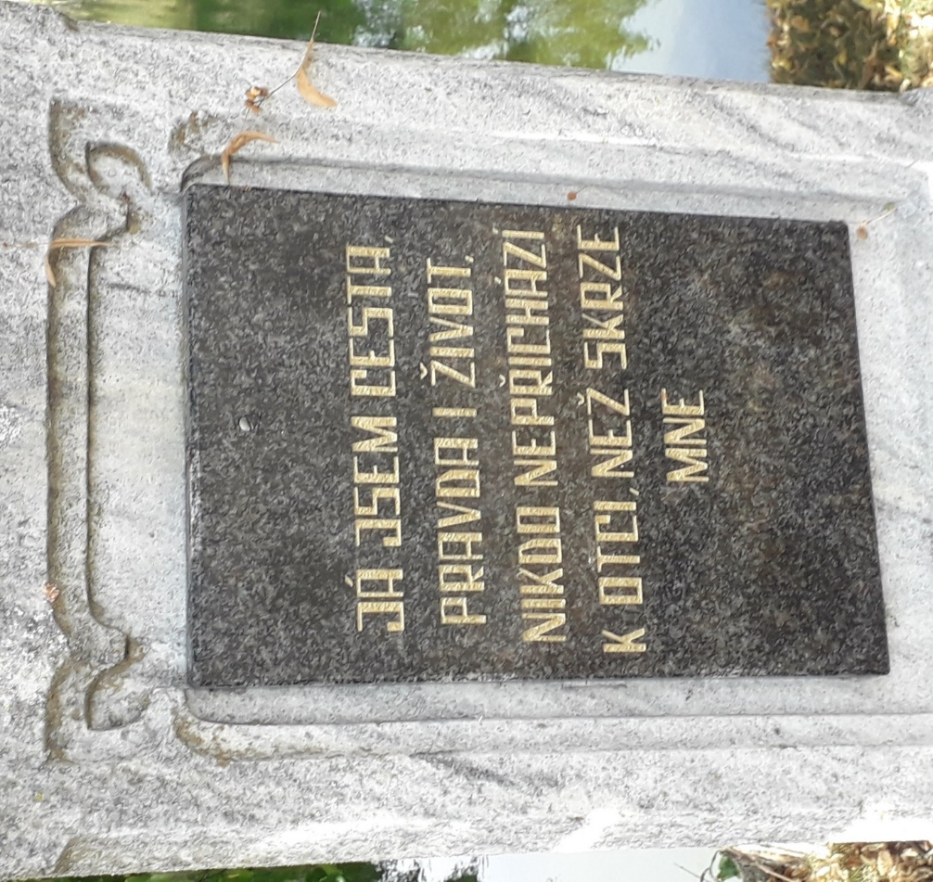
Nápis na desce křížku v Předbořicích. Aniž bych chtěl podceňovat současníka – ať již kolemjdoucího kolem křížku či laskavého čtenáře. Proč tento nápis a co znamená?!
- Boží muka jsou křížek katolický, zbudován občany Předbořic a Zavadilky – katolíky, tj. prakticky všemi občany.
- Text najdeme v Bibli, Evangelium sv. Jana, kapitola 15. Slova měl říci Ježíš /těsně/ před svojí smrtí ukřižováním svým učedníkům – apoštolům.
- K Otci lze přijít jen skrze víru ve mne. K Otci – to je do království nebeského.
- Nad pozemskou vaší cestou bude bdít, pomáhat vám, posilovat vás,,, církev svatá.
- Pozemská cesta člověka je těžká i složitá. Církev vám pomáhá na vaší pozemské cestě – co ano, co ne, co lze odpustit, co již ne… aby vaše pozemská cesta vám dovolila vstoupit do dveří království nebeského.
( Pozn. Neopravňuji si prosím vykládat Bibli. Jen i zde chci říci, že všechny tyto malé církevní (sakrální) stavby zbudovali naši předkové jako výraz i jako závazek. Výraz své víry a morálky. A závazek věrnosti jim; své i výchovy svých potomků.)

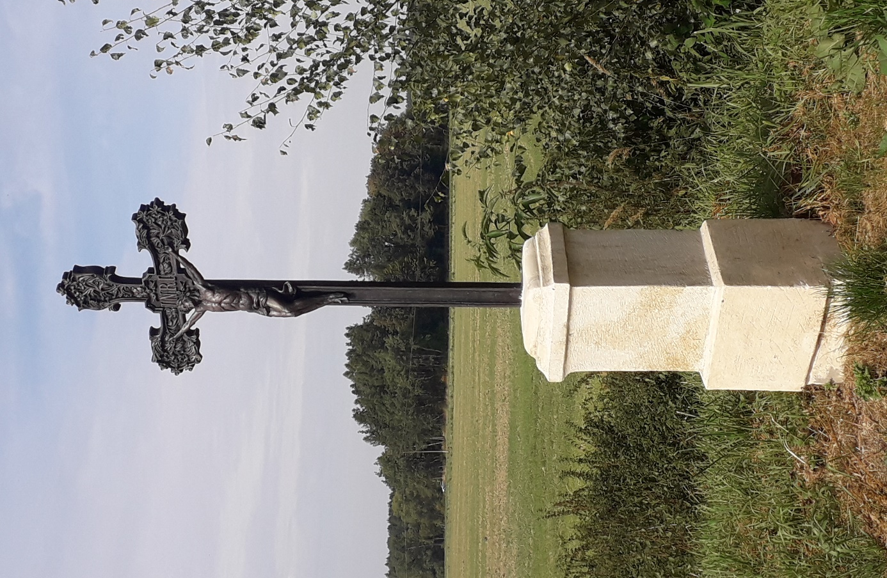

INRI – nápis z prvních písmen slov Iesus Nazarenus Rex Iudaeorum.
Česky – Ježíš Nazaretský, král židovský.
Přibyté nohy Ježíše na kříži. Na křížku tomto v pomezí na Opatovice je zobrazení pravá přes levou a jeden hřeb. Zobrazení na kříži v Černínách je nohy vedle sebe a přibytí dvěma hřeby. Takovéto zobrazení mají i Boží muka v Předbořicích. I toto zobrazení nohou mají boží muka nad Krasoňovicemi směrem na Týniště. Takto je zobrazena socha ukřižování Ježíše Krista u fary kostela Nanebevzetí P. Marie na Bykáni. Naproti tomu Ježíš na obraze v kapličce v Bahně je zobrazen s pravou nohou přes levou a s jedním hřebem. Ježíš na bahenských božích mukách má pravou nohu (částečně) přes levou přibytou a přibytou má i levou nohu druhým hřebem.
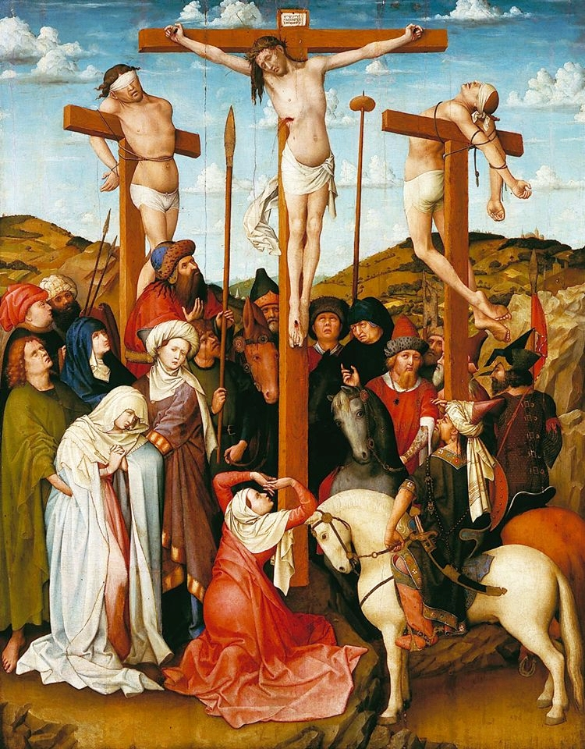
Přibytí nohou Ježíše na kříž má tři možné způsoby. Naše boží muka nemají způsob levá přes pravou a takto jednohřebové přibytí. I tato podoba je. Laskavý čtenář, pokud si položí otázku, když obec Černíny rozhodovala o zbudování božích muk, proč, ba podle čeho, na každém kříži „přibyla“ Ježíšovi nohy jinak?! (Žádný doklad o tom jak byl Ježíš ukřižován není, a zřejmě ani nikdy nebyl. Ale: existuje Turínské plátno, textílie, do níž měl být Ježíš zabalen po sejmutí z kříže. A podle otisků krve u nohou – měl být přibyt jedním hřebem, nohy levou přes pravou!) Různé byly způsoby ukřižování. Společné pro ně bylo, že byly popravou.

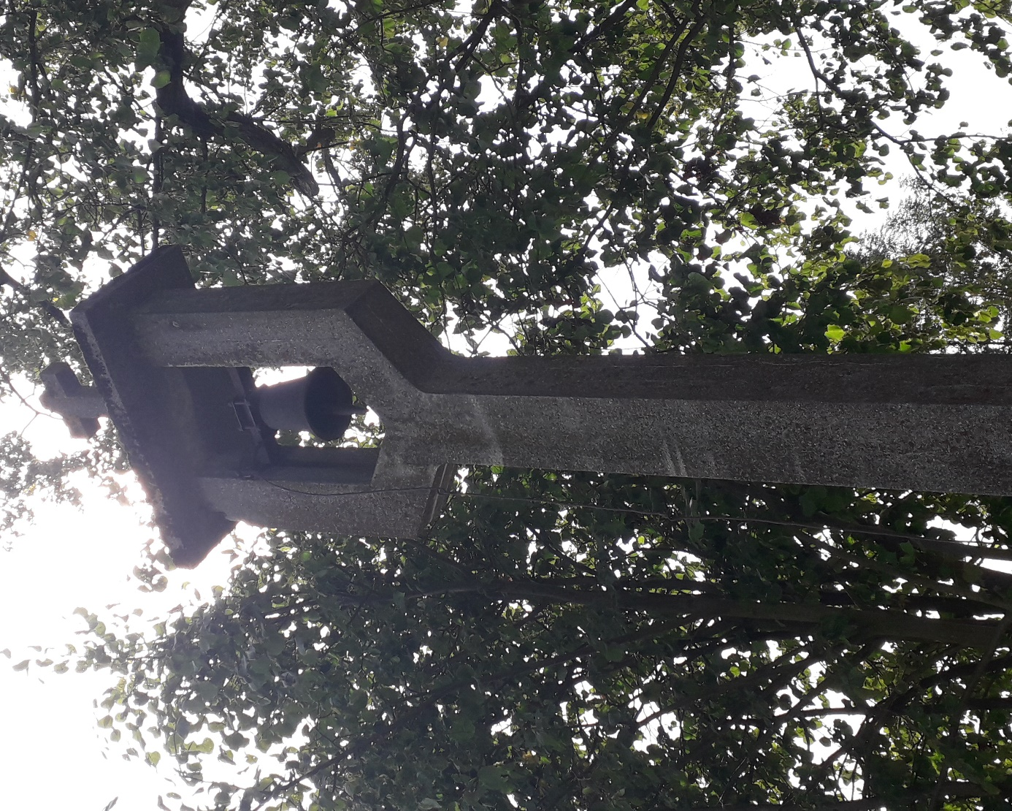
Zvonička ve vesnici Hetlín, jediná dochovaná.
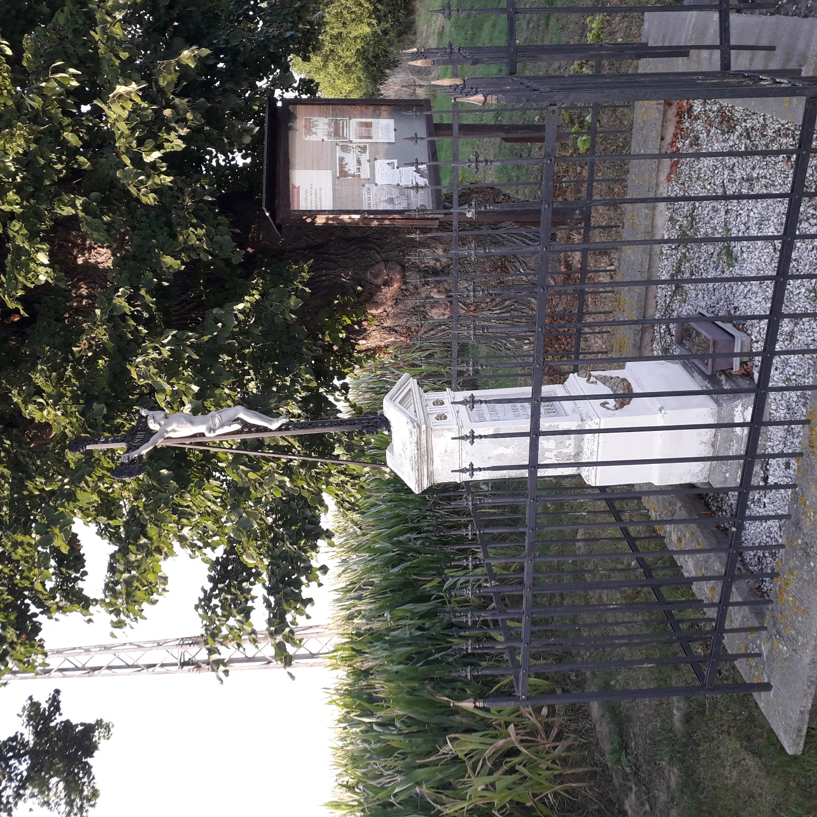
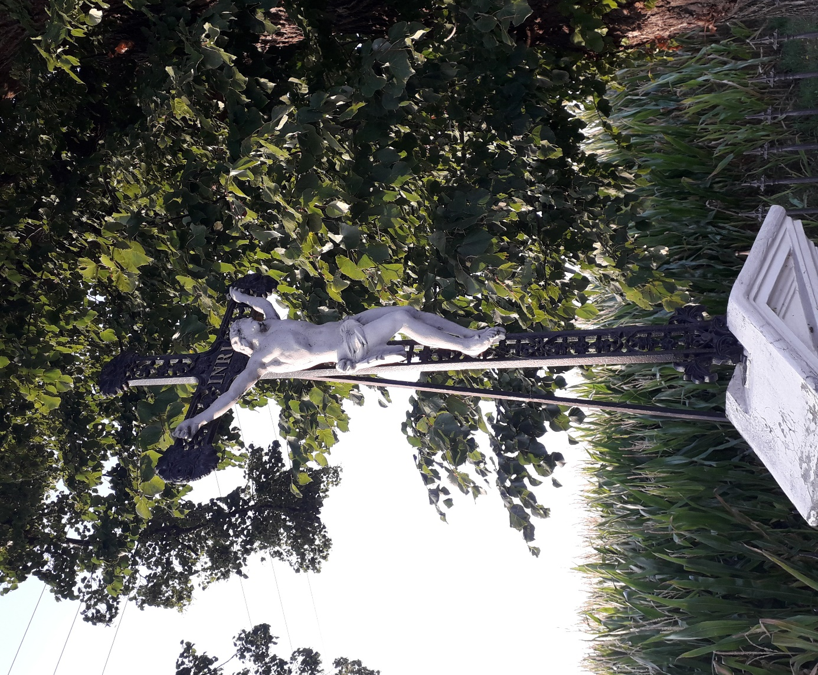
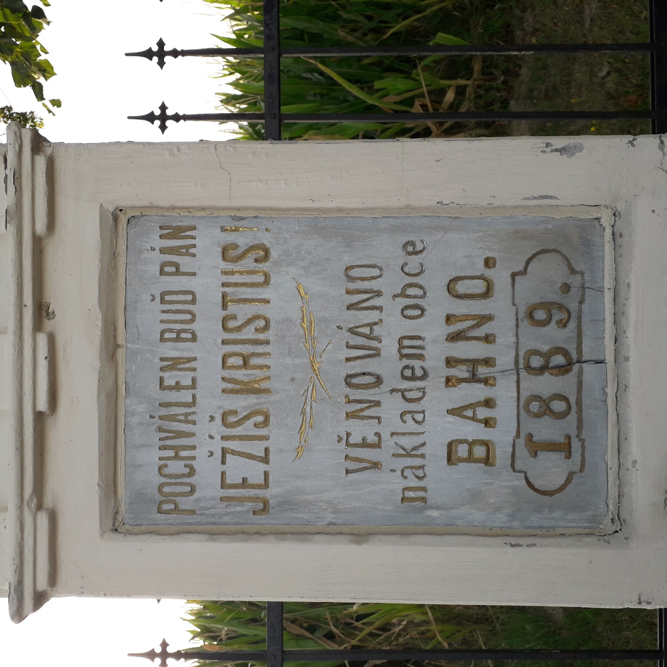
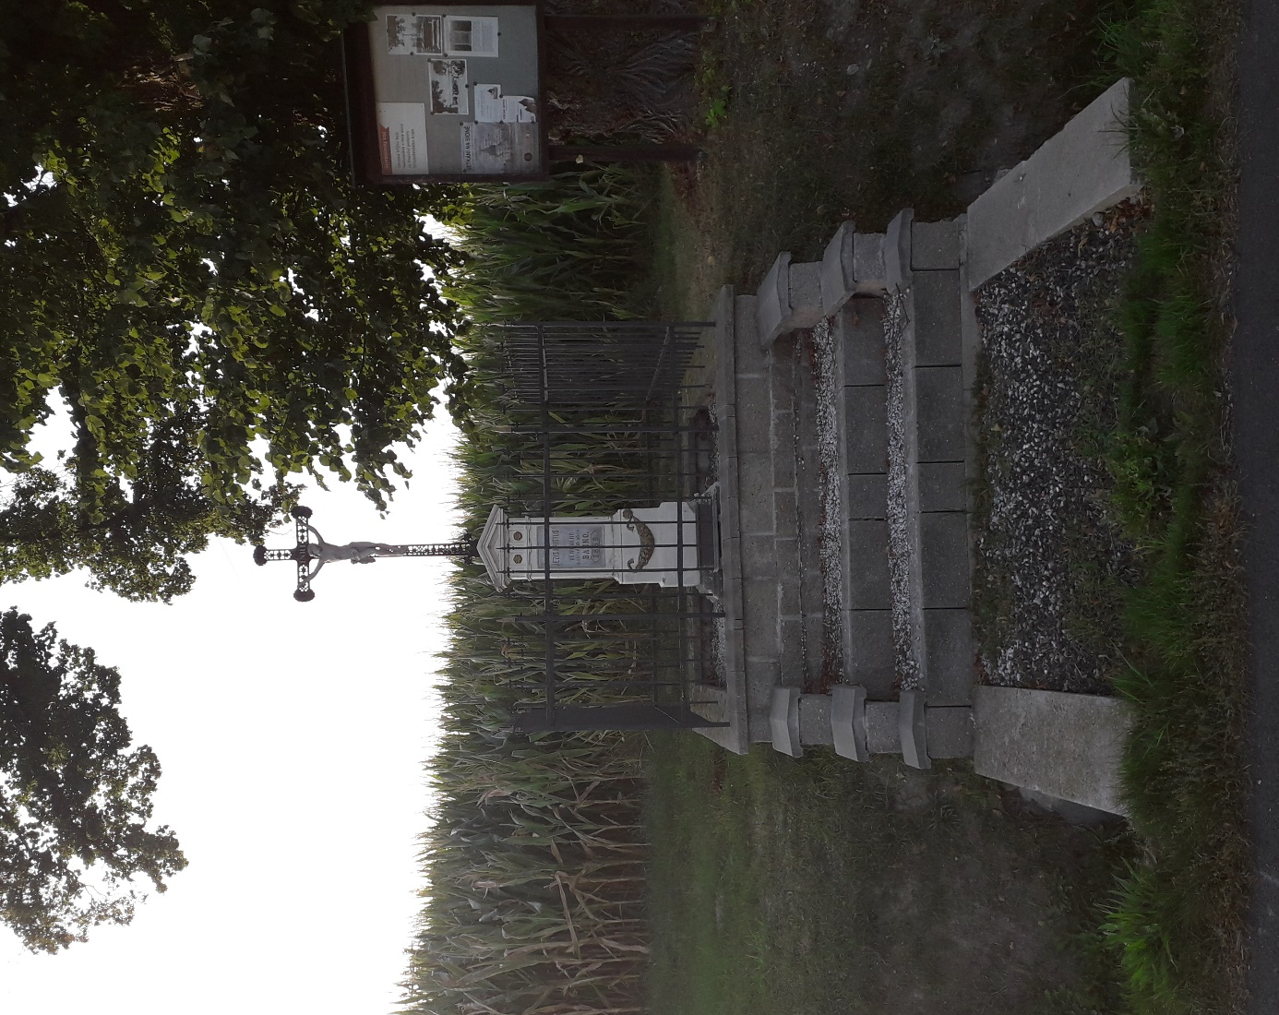
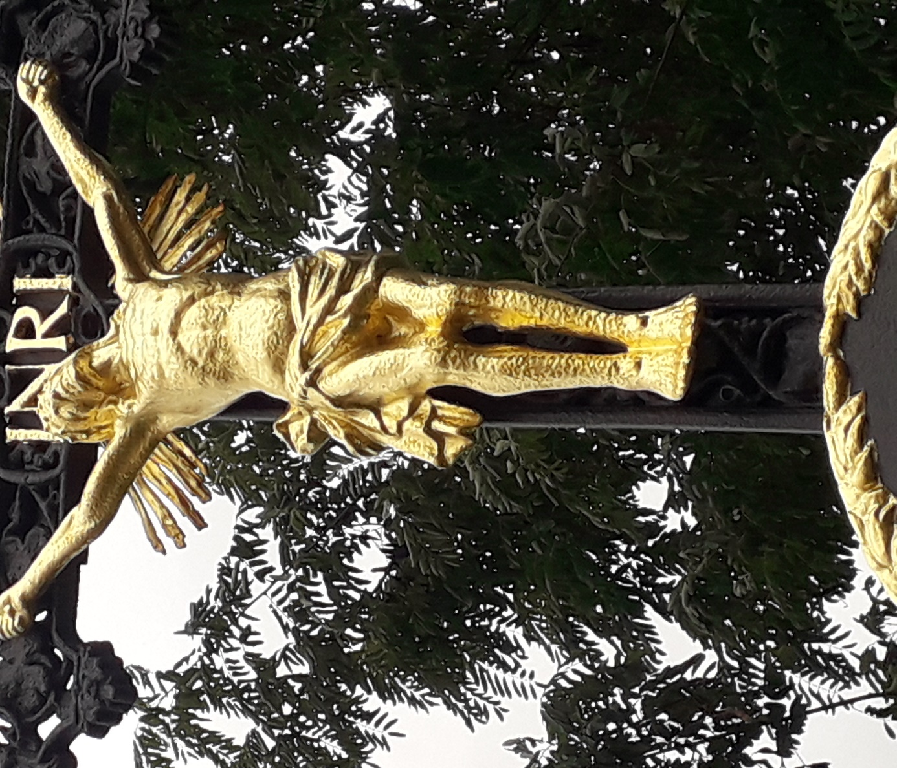
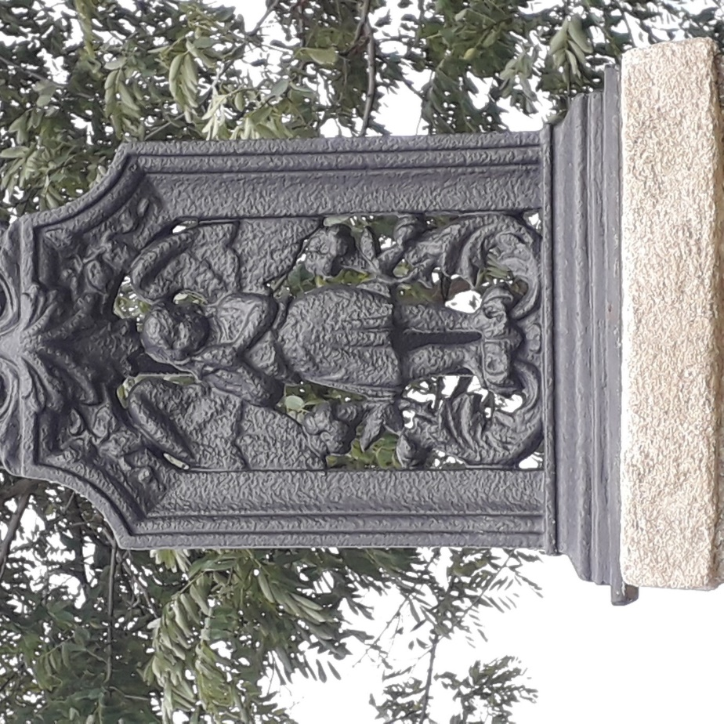
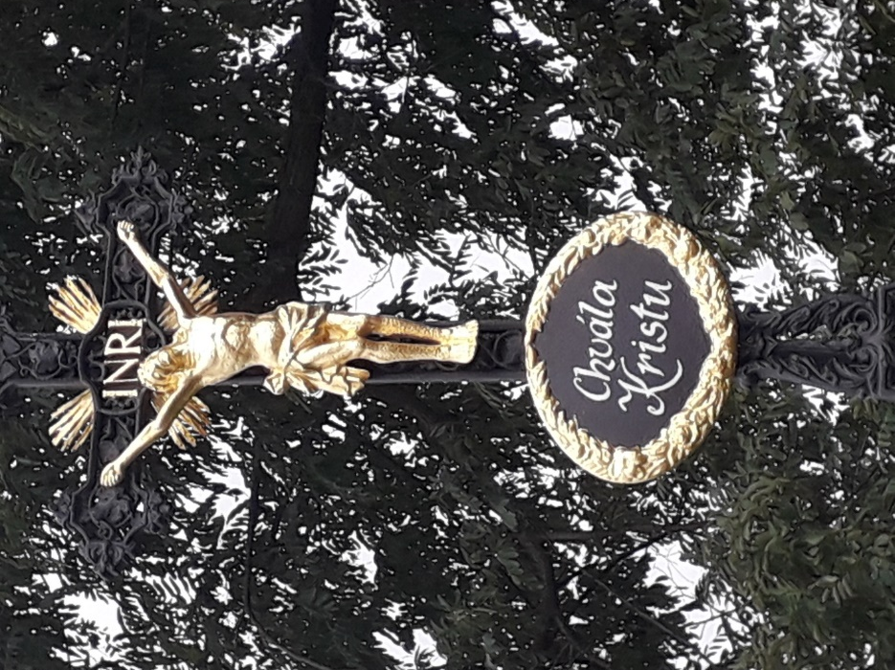
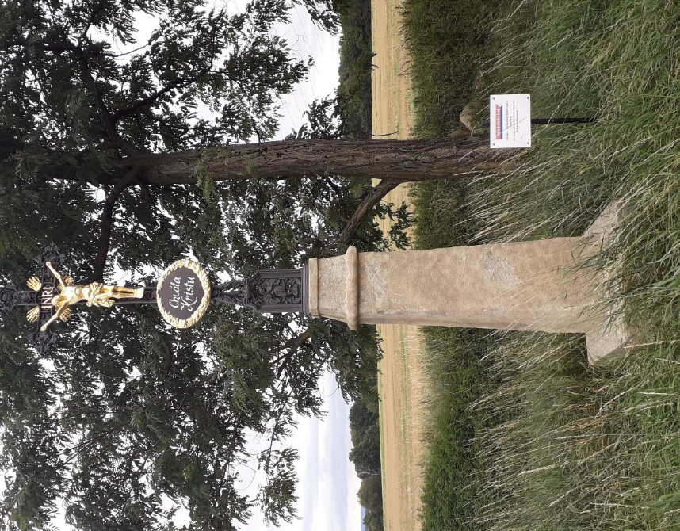

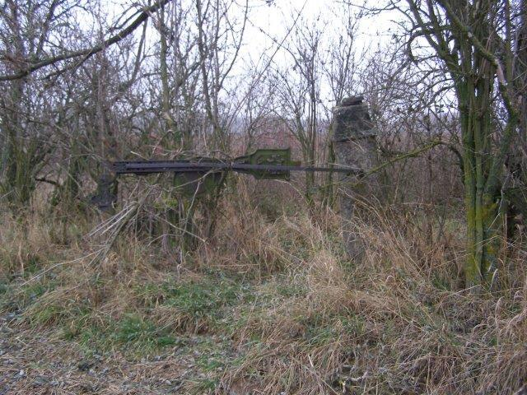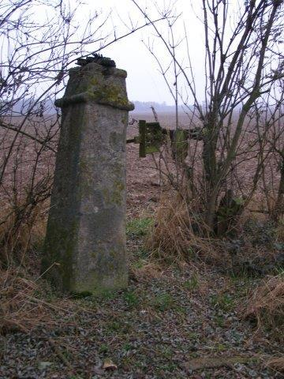
Tyto fotografie ukazují stav po a stav před. Ano, stav před a po u Božích muk nad Krasoňovicemi nebyl vždy takto "černo bílý“. Ale byl i „bílo černý“, jež nemá již pamětníků. Tedy stav, kdy tudy vedla polní cesta. Chodilo se tudy z Týnišť do Krasoňovic, Bahna i dále a opačně i na železniční zastávku na Bykáň. Jezdily tudy povozy… . Pocestný, sedlák, tovaryš, děvečka, každý se zastavil a pokřižoval… .
/Uvedené fotografie božích muk nejsou dílem vandalismu. Ke skácení a rozlomení křížku došlo při strojních zemědělských pracích ramenem postřikovacího stroje. A nejnovější informace: také má „ožít starodávná cesta“ kolem křížku“. J. V. /

